COMUNICADO DE PRENSA

STMicroelectronics y Würth Elektronik colaboran en herramientas eléctricas de alto rendimiento
Proyecto de diseño de referencia para control de motores
Waldenburg (Alemania), Ginebra (Suiza), 31 de julio de 2023 – Würth Elektronik y STMicroelectronics han desarrollado una demo conjunta utilizando un taladro del Grupo Würth. El diseño de referencia para el control eficiente de un motor de CC sin escobillas de bajo voltaje es ideal para aplicaciones de herramientas eléctricas portátiles. El diseño incluye todas las interfaces de usuario necesarias para controlar la activación, la velocidad y la dirección del motor.
En la feria líder internacional PCIM Europe, que se celebró en Núremberg del 9 al 11 de mayo de 2023, la Power Tool Demo se mostró en los stands de STMicroelectronics y Würth Elektronik y tuvo una gran acogida entre el público.
La demo se basa en el diseño de referencia STDES-PTOOL3A, cuyos archivos Gerber, listado de componentes, esquemáticos y otros materiales de referencia pueden descargarse gratuitamente del sitio web ST.com. Demuestra las capacidades del microcontrolador STM32G4 de STMicroelectronics y del controlador de puerta STDRIVE101 para alimentar seis MOSFET STL220N6F7, todos ellos compatibles con una ferrita SMD (WE-CBF SMT EMI Suppression Ferrite Bead 74279271) y un inductor de potencia (WE-LHMI SMT Power Inductor 74437368330) de Würth Elektronik, y destaca las ventajas que ofrece el diseño en cuanto a rendimiento, costes, calidad y facilidad de implementación. El código del programa integrado en el STM32G4 se desarrolló utilizando el kit de desarrollo de software de control de motores STM32 (X-CUBE-MCSDK). El diseño muestra escenarios de aplicación reales en herramientas eléctricas alimentadas por batería.
STMicroelectronics, fabricante líder mundial de semiconductores que presta servicio a clientes de todos los ámbitos de las aplicaciones electrónicas, y Würth Elektronik, fabricante de componentes pasivos y socio autorizado de STMicroelectronics, han establecido en los últimos años una estrecha colaboración para desarrollar diseños de referencia, aprovechando específicamente los puntos fuertes respectivos de los portfolios de las dos empresas. Combinando componentes activos de STMicroelectronics con componentes pasivos de Würth Elektronik, las empresas pueden ofrecer a sus clientes soluciones llave en mano o personalizadas. Las sinergias de la colaboración entre STMicroelectronics y Würth Elektronik se reflejan en la amplitud y el éxito de los proyectos realizados conjuntamente, con la integración de componentes de Würth Elektronik en una serie de placas de evaluación de STMicroelectronics.

«La colaboración con Würth Elektronik ha demostrado la capacidad de STMicroelectronics de trabajar con socios para obtener el máximo rendimiento de su oferta de productos y desarrollar conjuntamente soluciones de sistemas para los requisitos de aplicación más exigentes y complejos», afirmó Ricardo De Sa Earp, Vice-Presidente Ejecutivo, General-Purpose Microcontroller Sub-Group, STMicroelectronics.
«El desarrollo de un diseño de referencia rentable y de alta calidad, que constituye la base de unas herramientas eléctricas excepcionales, es otro ejemplo de la fructífera colaboración con STMicroelectronics», confirma Alexander Gerfer, CTO del Grupo Würth Elektronik eiSos
La demostración se exhibirá en otras ferias, como Smart Product Solutions (SPS) en Núremberg y SIDO en Lyon.

Imágenes disponibles
Las siguientes imágenes se encuentran disponibles para impresión y descarga en: https://kk.htcm.de/press-releases/wuerth/
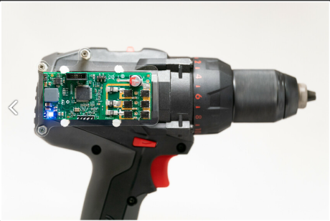
Fuente de la imagen: STMicroelectronics

Demo de STDES-PTOOL3 con una herramienta eléctrica de Würth Elektronik

Vídeos disponibles
En nuestro canal de YouTube encontrará un vídeo sobre este tema:
https://youtu.be/p74O6Fijb_8
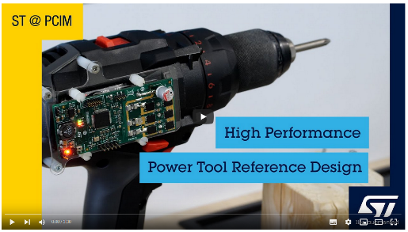
Fuente: STMicroelectronics
Diseño de referencia para herramientas eléctricas de alto rendimiento

Acerca de STMicroelectronics
En STMicroelectronics contamos con más de 50 000 diseñadores, creamos y dominamos las tecnologías y cadenas de suministro del ámbito de los semiconductores con instalaciones de fabricación punteras. Como fabricante de circuitos integrados, colaboramos con más de 200.000 clientes y miles de socios para diseñar y construir productos, soluciones y ecosistemas que aborden sus retos y oportunidades y fomenten un mundo más sostenible. Nuestras tecnologías permiten una movilidad más inteligente, una gestión más eficiente de la energía y la potencia, y la implementación a gran escala del internet de las cosas y la conectividad. STMicroelectronics se compromete a ser neutra en carbono para 2027.
Más información en https://maker-space.de/

Más información:
STMicroelectronics
Michael Markowitz
Director Technical Media Relations
Tlf.: +1 781 591 0354
E-Mail: michael.markowitz@st.com

Acerca del Grupo Würth Elektronik eiSos
El Grupo Würth Elektronik eiSos es un fabricante de componentes electrónicos y electromecánicos para la industria electrónica, que aporta soluciones electrónicas innovadoras con su liderazgo tecnológico. Würth Elektronik eiSos es uno de los mayores fabricantes europeos de componentes pasivos y opera en 50 países. Sus plantas de producción en Europa, Asia y América del Norte suministran productos a un creciente número de clientes en todo el mundo.
La gama de productos incluye componentes para EMC, inductores, transformadores, componentes de RF, varistores, condensadores, resistencias, cuarzos, osciladores, módulos de alimentación, transferencia de energia inalámbrica, LED‘s, sensores, módulos de radio, conectores, elementos para fuentes de alimentación, interruptores, pulsadores, elementos de montaje, portafusibles, así como soluciones para la comunicación inalámbrica de datos.
La clara vocación de servicio de la empresa se caracteriza por la disponibilidad de todos los componentes del catálogo en stock sin una cantidad mínima de pedido, muestras gratuitas, haciendo hincapié en el soporte técnico con las herramientas de selección proporcionado por el departamento técnico de ventas.
Würth Elektronik forma parte del Grupo Würth, líder del mercado mundial en el desarrollo, la fabricación y la distribución de materiales de montaje y fijación. La empresa emplea a 8.200 trabajadores. En el año 2022, el grupo Würth Elektronik generó una facturación de 1.330 millones de euros.

Würth Elektronik: more than you expect!
Más información en www.we-online.com

Más información:  Würth Elektronik eiSos GmbH & Co. KG  Sarah Hurst  Max-Eyth-Strasse 1  74638 Waldenburg  Alemania  Tel.: +49 7942 945-5186  Correo electrónico:  sarah.hurst@we-online.de  www.we-online.com | Contacto para la prensa:  HighTech communications GmbH  Brigitte Basilio  Brunhamstrasse 21  80339 München  Alemania  Tel.: +49 89 500778-20  Correo electrónico: b.basilio@htcm.de  www.htcm.de

